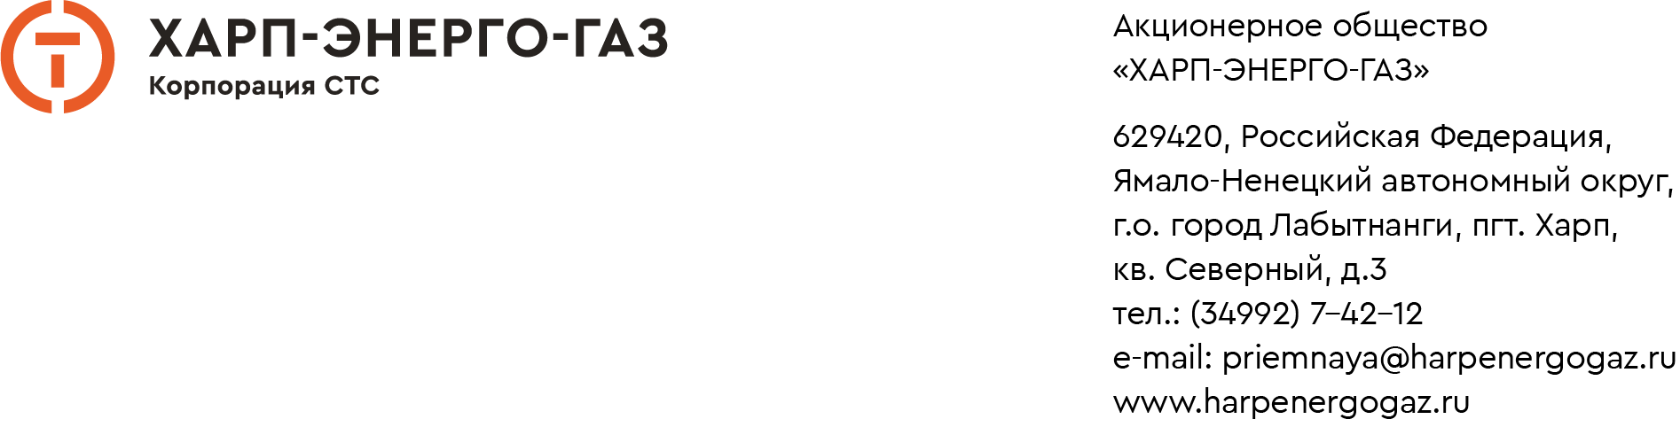

п.п. в) п. 12 Стандартов
в случае применения метода доходности инвестированного капитала при государственном регулировании тарифов в отношении субъектов рынков электрической энергии:
операционные и неподконтрольные расходы, включаемые в необходимую валовую выручку, норма доходности инвестированного капитала, установленная федеральным органом исполнительной власти в области государственного регулирования тарифов и органами исполнительной власти субъектов Российской Федерации в области государственного регулирования тарифов (с указанием акта об утверждении нормы доходности на инвестированный капитал), фактический уровень доходности инвестированного капитала, использованного при осуществлении регулируемой деятельности, и обоснование причин его отклонения от уровня доходности инвестированного капитала, установленного федеральным органом исполнительной власти в области государственного регулирования тарифов и органами исполнительной власти субъектов Российской Федерации в области государственного регулирования тарифов;
отчет о движении активов, включающий балансовую стоимость активов на начало года, балансовую стоимость активов на конец года, а также информацию о выбытии активов в течение года;
отчет о вводе активов в течение года, в том числе за счет переоценки, модернизации, реконструкции, строительства и приобретения нового оборудования

____________________________________________________________________________

Метод доходности инвестиционного капитала при государственном регулировании тарифа на электрическую энергию для АО «Харп-Энерго-Газ» в 2026 году не применяется.

